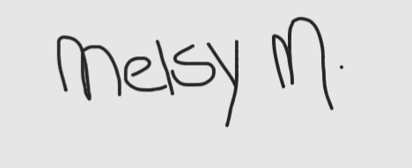
Datos Personales
Nombre completo | Nelsy Nohemy Martell Barahona
Número de identidad | 0611200600245
Fecha de nacimiento | 7 de Octubre 2005 |  |  |  |  |  |  | Estado Civil |  | Soltera
Sexo | Femenino |  |  |  |  |  | Edad | 19
Correo electrónico | Nelsymartell222@gmail.com
Licencia de conducir | SI |  | NO |  | X |  | Tipo de licencia
Número de teléfono | 3224-9071
Dirección exacta | Tegucigalpa, Residencial Las Hadas, Aldeas SOS
Nivel académico | Pasante universitaria de la carrera Informática Administrativa |  |  |  |  |  |  | Transporte propio |  | SI |  | NO |  | X
Profesión u oficio | Estudiante
Expectativa salarial | 14,000 LPS en delante |  |  | Como se enteró de la vacante |  |  |  |  | Facebook
Puesto al que aplica | Operadora |  |  |  |  |  |  | Idiomas | Español e Inglés
Disponibilidad para empezar | Inmediata |  |  |  |  |  |  | Disponibilidad para viajar |  |  | SI  X |  |  | NO
Experiencia laboral
Empresa | Rapid Market Molina
Tiempo laborando | 3 meses |  |  | Cargo |  |  | Cajera
Dirección | Pespire, Choluteca |  |  |  |  |  |  |  | Teléfono | N/A
Sueldo inicial |  |  |  |  |  |  | Último Salario
Detallar funciones que desempeñaba | Atención al cliente  Cobro y mantenimiento de la caja registradora
Motivo por el cuál dejo su ultimo trabajo | Era práctica profesional de 3 meses
Datos de formación
Nivel educativo | Institución |  |  | Ciudad |  |  |  | Fecha de egreso | Título obtenido
Bachillerato Técnico | Instituto Técnico Mateo Molina |  |  | Choluteca |  |  |  | Noviembre 2022 | Bachillerato Técnico en Contaduría y Finanzas
¿Estudia actualmente? | Nombre de la institución |  |  |  |  |  | ¿Qué estudia? |  |  | Horario |  |  | Modalidad
Si | Universidad Autónoma de Honduras |  |  |  |  |  | Informática Administrativa |  |  | Domimgos 7 a 10 AM |  |  | Presencial

Tegucigalpa 12 de Febrero 2025

Lugar y fecha Firma

